Le lien des Ainés 16300 BARRET

Le journal « LE BARRETOIS »

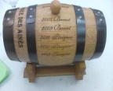
Comme chaque année, le club « le lien des ainés » participe aux jeux inters-clubs des ainés du comice agricole de Barbezieux, et pour la 5ème fois a remporté le « Trophée des ainés »

L’année 2016 vient de bien commencée, samedi 16 janvier, 132 convives se sont retrouvés pour le repas inters-clubs, tous ceci dans une ambiance festive.

Ci-dessous le programme des festivités, pour l’année 2016 :
OUVERT A TOUS :
- Le 11 mars … Spectacle « Violettes Impériales » Champniers.
- 9 mai … Balade en Périgord noir.
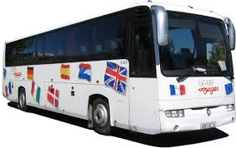
- Du 30 mai au 3 juin … Côte d’opale-Nord-Pas de Calais
- 15-16 septembre … A travers le Berry

Pour tous renseignements s’adresser à :
H. GENAIS : 05 45 78 04 72 où D. BELLIGAUD : 05 45 78 19 93

Sans oublier :
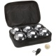
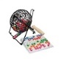
- Le mercredi 7 septembre : Concours de pétanque Inters-clubs avec repas
- Le dimanche 2 octobre : LOTO

Le club participe tout au long de l’année aux concours de belote – pétanque – loto de tous les inters-clubs.

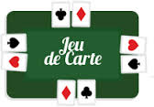
A la salle des fours, tous les 1er et 3ème samedis de chaque mois, nous vous attendons nombreux pour un après-midi détente (Belote, boules et jeux divers) qui se termine toujours avec une pâtisserie et une boisson.

